คู่มือวิธีการใช้งาน

1.1 ส่วนของ User

1.1.1 ล็อกอินโดยกรอกอีเมลล์ และ รหัสไอดี

1.1.2 ระบบจะแสดงข้อมูลตารางออกมาหากต้องการออกสามารถกด ออกจากระบบ

1.2 ส่วนของ Admin

1.2.1 สมัครสมาชิกโดยการกรอกข้อมูลของตนเองลงไป

1.2.2 กดเข้าสู่ระบบจากนั้นกรอกข้อมูลที่สมัครไว้

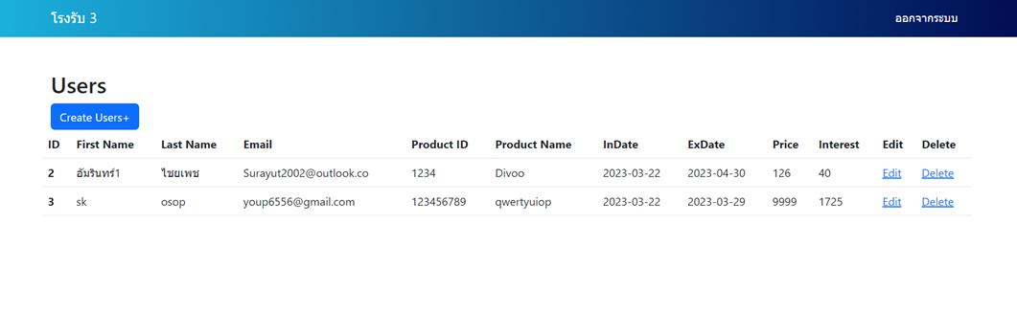 1.2.3 จากนั้นจะเป็นหน้าแสดงข้อมูลออกมา

1.2.4 กดที่ปุ่ม Edit เพื่อแก้ไขข้อมูล จากนั้นกดปุ่ม submit

1.2.5 หากต้องการสร้างข้อมูลใหม่กด Create Users + จากนั้นเมื่อบันทึกข้อมูลเสร็จกด Submit

1.2.6 หากต้องการกดลบข้อมูลให้กด Delete จากนั้นข้อมูลก็จะหายไปจากตารางและฐานข้อมูล